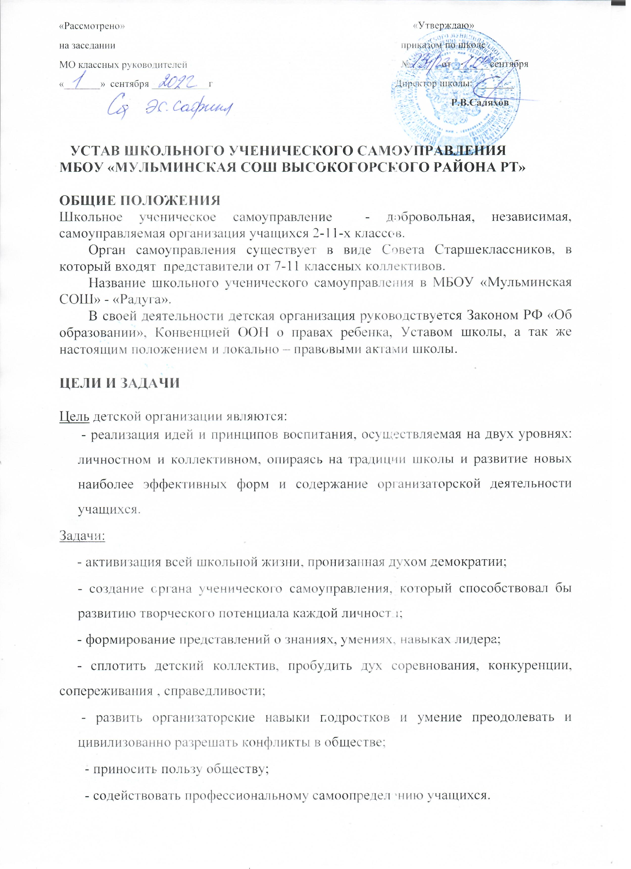
«Рассмотрено» «Утверждаю»
на заседании приказом по школе
МО классных руководителей №______от _______сентября
«_______» сентября ___________г Директор школы: _______
Р.В.Саляхов

УСТАВ ШКОЛЬНОГО УЧЕНИЧЕСКОГО САМОУПРАВЛЕНИЯ
МБОУ «МУЛЬМИНСКАЯ СОШ ВЫСОКОГОРСКОГО РАЙОНА РТ»

ОБЩИЕ ПОЛОЖЕНИЯ
Школьное ученическое самоуправление - добровольная, независимая, самоуправляемая организация учащихся 2-11-х классов.
Орган самоуправления существует в виде Совета Старшеклассников, в который входят представители от 7-11 классных коллективов.
Название школьного ученического самоуправления в МБОУ «Мульминская СОШ» - «Радуга».
В своей деятельности детская организация руководствуется Законом РФ «Об образовании», Конвенцией ООН о правах ребенка, Уставом школы, а так же настоящим положением и локально – правовыми актами школы.

ЦЕЛИ И ЗАДАЧИ

Цель детской организации являются:
- реализация идей и принципов воспитания, осуществляемая на двух уровнях: личностном и коллективном, опираясь на традиции школы и развитие новых наиболее эффективных форм и содержание организаторской деятельности учащихся.
Задачи:
- активизация всей школьной жизни, пронизанная духом демократии;
- создание органа ученического самоуправления, который способствовал бы развитию творческого потенциала каждой личности;
- формирование представлений о знаниях, умениях, навыках лидера;
- сплотить детский коллектив, пробудить дух соревнования, конкуренции, сопереживания , справедливости;
- развить организаторские навыки подростков и умение преодолевать и цивилизованно разрешать конфликты в обществе;
- приносить пользу обществу;
- содействовать профессиональному самоопределению учащихся.

ПРИНЦИПЫ ДЕЯТЕЛЬНОСТИ
Деятельность ШУС определяется принципами добровольности, гуманизма, самостоятельности, творческой активности и соревнования.

Принципы членов детской организации являются основными при вхождении в организацию, отражают отношения организации с окружающим миром.
Помнить, что школа – твой родной дом. Дорожить ей, беречь и сохранять школьное имущество;
Говорить только то, что знаешь, делать, что умеешь. Каждый отвечает за свои слова и свои поступки;
Помнить, что ты – пример для всех остальных. Твои поступки и дела – зеркало для других;
Уметь найти в себе силы часть личного времени посвятить людям, нуждающимся в тебе;
Помнить, что ты свободная личность, но уметь прислушиваться к чужому мнению

ДЕЯТЕЛЬНОСТЬ ШКОЛЬНОГО УЧЕНИЧЕСКОГО САМОУПРАВЛЕНИЯ

Основное направление деятельности – реализация социально-значимых задач:
Сохранение и развитие школьных традиций;
Формирование благоприятного психологического климата в школе;
Развитие самостоятельной, инициативной и творческой личности.

ПРАВА И ОБЯЗАННОСТИ
Члены организации имеют право:
участвовать во всех проводимых акциях и мероприятиях;
обсуждать любой вопрос, касающийся прав и обязанностей лично каждого;
вносить предложения по улучшению работы детской организации и добиваться их реализации;
привлекать к организационной деятельности других школьников разных возрастных групп;
реализовывать свой творческий потенциал.

Член организации обязан:
- Соблюдать данный устав и выполнять решения организации;
- Активно участвовать в работе организации, уважать мнение коллектива и его традиции;
- Уважать права и считаться с интересами других членов организации;
- Достойно представлять свою школу на любом уровне.

Дети и взрослые имеют в организации равные права, строят свои отношения на основе взаимного уважения и творчества.

ЗАКОНЫ ОРГАНИЗАЦИИ
- Единства слова и дела;
- Дружбы и товарищества;
- Чести и совести;
- Заботы и милосердия.

ДОКУМЕНТАЦИЯ ШКОЛЬНОГО УЧЕНИЧЕСКОГО САМОУПРАВЛЕНИЯ

Положение ШУС;
Программа деятельности ШУС;
План работы на год;
Протоколы заседаний.

Координацию деятельности осуществляет зам. директора по ВР.

ПРОГРАММА ДЕЯТЕЛЬНОСТИ ШКОЛЬНОГО УЧЕНИЧЕСКОГО САМОУПРАВЛЕНИЯ

ПОЯСНИТЕЛЬНАЯ ЗАПИСКА
В основу данной программы положены принципы гуманистической педагогики:
- Признание личности каждого ребенка высшей социальной ценностью;
- Уважение индивидуальности, уникальности и своеобразия каждого ребенка;
- Обязательный учет задатков и возможностей каждого ребенка;
- Опора в воспитании на национальные особенности;
- Создание ситуации успеха.

СОДЕРЖАНИЕ ПРОГРАММЫ
Программа состоит из шести проектов, каждый из которых предполагает деятельность по следующим основным направлениям
- Комитет «Науки и образования»
- Комитет «Просвещения»
- Комитет «Здравоохранение
- Комитет «Правопорядка».
- Комитет «Спорт и безопасности».
- Комитет «Культуры и творческих инициатив»
- Комитет «Экологии и чистоты».
- Комитет «СМИ и редколлегии»
- Комитет р«Общестенно-полезного труда»

В работе по основным направлениям программы используются различные формы деятельности в зависимости от возрастных особенностей двух ступеней роста членов организации. Первая ступень соответствует возрасту учащихся 5-8-х классов, вторая – возрасту учащихся 9-11-х классов.

Проект «Здравоохранение ».

Цель: укрепление здоровья детей и подростков, физическое совершенствование и спортивная подготовка.
Ответственные: спортивный сектор
Руководители: учителя физической культуры, учитель ОБЖ, социальный педагог
Содержание совместной работы.

1 ступень:
-Беседы по пропаганде здорового образа жизни
- Встреча с врачами различных областей медицины
- Конкурсы рисунков на тему «ЗОЖ»
- Спортивные соревнования, эстафеты
- Смотр строя и песни

2 ступень:
- Акции против наркомании, курения, алкоголизма, СПИДа
- Беседы по пропаганде здорового образа жизни
- Встреча с врачами различных областей медицины
- Спартакиады национальных видов игр
- Смотры физической подготовки
- Занятия в спортивных кружках, секциях
- Спортивные соревнования, эстафеты
- Смотр строя и песни

Проект «Науки и образования».

Цель: формирование положительного отношения к учению, развитие познавательной активности, интеллектуальное развитие личности ребенка.
Ответственные: учебные сектора
Кураторы: завучи, учителя-предметники
Содержание совместной работы.

1 ступень:
- Конкурсы «Юный эколог», «Кенгуру» и т.д.
- Научно-практические конференции «Шаг в будущее»
- Занятия в предметных кружках и клубах
- Участие в предметных неделях
- Предметные олимпиады

2 ступень:
- Предметные олимпиады
- Литературные вечера
- Научно-практические конференции «Шаг в будущее»
- Участие в предметных неделях
- Экономические игры

Проект «Экологии и сельского хозяйства».

Цель: развитие трудовых навыков и умений детей, содействие юношеству в выборе профессии, участие детей и подростков в общественно значимой деятельности, формирование их гражданской позиции. Развитие творческих способностей у детей
Ответственные: трудовой сектор и экологический совет.
Кураторы: классные руководители, учителя технологии, учителя-предметники, библиотекари

Содержание совместной работы.

1 ступень:
- Эстафеты любимых занятий
- Организация и систематическое проведение акций и трудовых десантов по поддержанию чистоты, благоустройству класса, школы, улицы, города
- Встреча с ветеранами ВОВ,
- Оказание помощи ветеранам войны и труда, престарелым людям, семьям погибших воинов.
- Посещение музеев
- Конкурсы «Юный эколог», «Живи Земля», «Тропинка», «Оазис»
- Занятия в предметных кружках и клубах экологического характера
- Участие в предметных неделях по биологии и географии
- Экологический месячник
- Экологические акции

2 ступень:
- Организация и систематическое проведение акций и трудовых десантов по поддержанию чистоты, благоустройству класса, школы, улицы, города
- Изготовление и ремонт школьного инвентаря и наглядных пособий
- Предметные олимпиады по биологии и географии
- Агитбригады
- Занятия в предметных кружках и клубах экологического характера
- Участие в предметных неделях по биологии и географии
- Экологический месячник
- Экологические акции

Проект «Культуры и творческих инициатив».
Цель: организация досуга школьников
Ответственные: культмассовый сектор
Кураторы: зам директор по ВР, педагог-организатор, классные руководители

Содержание работы:
«День знаний», «Последний звонок»
- «Мистер и мисс школа»
- «А, ну-ка парни» и «А, ну-ка девушки»
- Посвящение в выпускники и первоклассники
- КВН
-Осенние и новогодние балы
- Дискотеки
- Организация и проведение праздников, утренников по красным дням календаря

Проект «СМИ и редколлегии».
Цель: развитие творческих способностей у детей
Ответственные: редколлегия.
Кураторы: учителя иностранного и русского языков

Содержание работы
- Выпуск тематических стенгазет
- Выпуск газеты школы
- Праздничные объявления, поздравления

Проект «Правопорядка».
Цель: развитие правовых знаний, дисциплины в обществе.
Ответственные: сектор правопорядка
Кураторы: замдиректора по УВР и ВР, педагог-организатор, классные руководители

Содержание работы
1 ступень:
- Конкурсы «Закон и порядок», «Моя малая Родина».
- Занятия в предметных кружках и клубах патриотического и спортивного характера
- Участие в предметных неделях.
- месячник антинаркотической направленности
- акции «Брось сигарету возьми конфету», «Нет наркотикам» и т д.

2 ступень:
- Предметные олимпиады по обществознанию, истории.
- Агитбригады
- Занятия в предметных кружках и клубах патриотического и спортивного характера
- Участие в предметных неделях.
- Месячник антинаркотической направленности
- Акции «Брось сигарету возьми конфету», «Нет наркотикам» и т д.
- Встречи с людьми разных профессий
- Проведение профориентационных работ

Содержание работы
- Выпуск тематических стенгазет,
- Выпуск газеты школы по знаниям законов и прав детей

